**Ｍサポセミナー　　参加申込書　 　　　　　　　締切：開催日の3日前**

ＦＡＸ：027 – 237 – 0810　　メール：[21@maebashi-shiminkatsudo.jp](mailto:21@maebashi-shiminkatsudo.jp)

|  |  |
| --- | --- |
| **オンラインスキルアップ講座　-はじめてのＺｏｏｍ編-** | |
| 団体名 |  |
| ふりがな |  |
| 氏　　名 |  |
| 住　　所 |  |
| 電話番号 |  |
| 参加希望日 | □　12月18日（金）14：00〜  □　 1月13日（水）14：00〜  □　 2月16日（火）14：00〜  □　 3月16日（火）14：00〜 |
| 持ち物 | ノートパソコン・スマホ・タブレット |

※いただいた個人情報はＭサポの事業以外では使用いたしません。

**お申込み・お問合せ先**|**前橋市市民活動支援センター（Ｍサポ）**

〒371-0023　前橋市本町2-12-1 K´BIX元気２１まえばし/３階

TEL➧ 027-210-2196　　　Mail➧ 21@maebashi-shiminkatsudo.jp

FAX➧ 027-237-0810　　　URL➧ http://maebashi-shiminkatsudo.jp

**会場と駐車場のご案内**

駐車券の割引処理ができます。

対象は下記の駐車場です。

■ K´BIXパーキング元気21

■ 市営パーク5番街

■ 市営パーク千代田

■ 広瀬川サンワパーキング（城東町立体駐車場）

■ 前橋中央駐車場

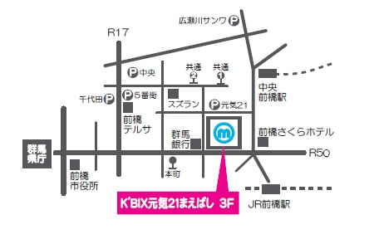

**Ｍサポ窓口・ＦＡＸ・メールにて申込み**



**ウェブにて申込み**

ＱＲコード または 下記のURLから

[**http://maebashi-shiminkatsudo.jp/**](http://maebashi-shiminkatsudo.jp/)

